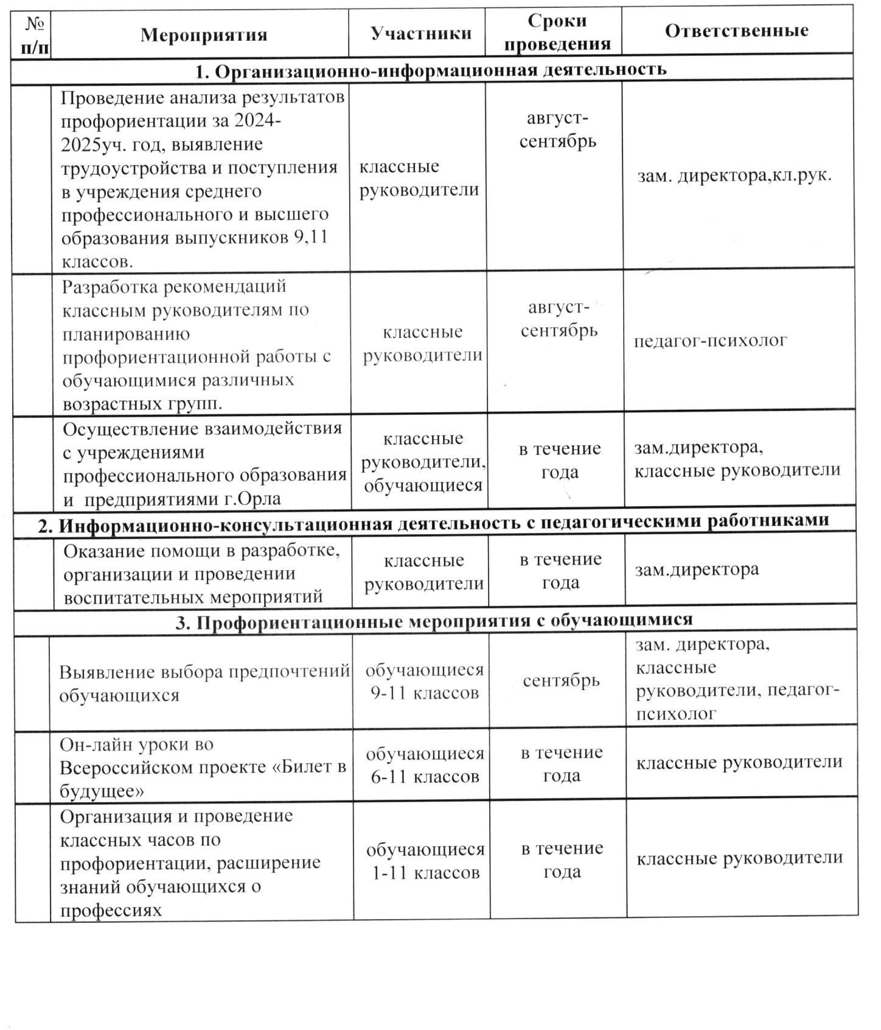

«Утверждаю»
__________________
Директор МБОУ-школы №53 г.Орла
Карасева Л.В.

ПЛАН ПРОФОРИЕНТАЦИОННОЙ РАБОТЫ
НА 2025-2026 УЧЕБНЫЙ ГОД
